ReactNative从入门到发疯

目录

I. 前言 2

一. 作者介绍,初衷. 2

二. 本书制作介绍 2

II. ReactNative入门必备 2

III. ReactNative开法进阶 2

IV. ReactNative IOS UI/GUI开发 2

V. ReactNative 项目实战 2

VI. ReactNative 实战拓展 2

VII. ReactNative”入门到发疯”结尾 2

## 前言

### 作者简介

### 本书初衷

### 本书内容简介

## ReactNative入门必备

### ReactNative介绍



尽管在移动开发中，原生App的开发成本很高，但现阶段基于原生开发仍然是必须的，因为Web的用户体验仍无法超越Native，主要体现在：

* Native的原生控件有更好的体验；
* Native有更好的手势识别；
* Native有更合适的线程模型，尽管Web Worker可以解决一部分问题，但如图像解码、文本渲染仍无法多线程渲染，这影响了Web的流畅性。

### ReactNative

React Native于F8大会开源,在短短不到一年的时间里,它成为手机端必不可少的开发模式之一。 它充分利用了Facebook现有的业务轮子, 其核心设计理念：**既拥有Native的用户体验、又保留React的开发效率**。

目前，React Native基本完成了对多端的支持，实现了真正意义上的面向配置开发: 开发者可以灵活的使用HTML和CSS布局,使用React语法构建组件,实现：**H5, Android, iOS 多端代码的复用**。

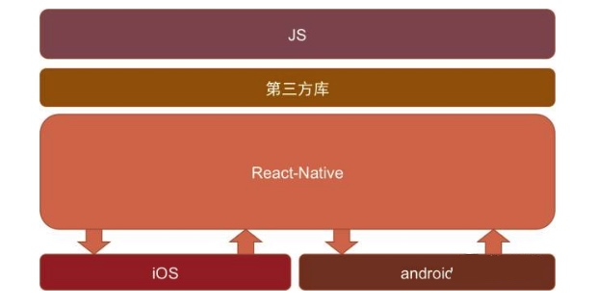

此外，使用流畅度和原生的保持在同一层次,这不是我们梦寐以求的开发模式吗?让我们从无到有开启新的学习篇章吧!

### 什么是React Native？

**（一）时下两大移动互联网主流技术**

           BAT等一线互联网公司的插件化，热修改等技术

           React Native技术（**2016年，随着Android版本的稳定，更加火爆**）

**（二）React Native介绍**

          Facebook于2015年9月15日发布**React Native**

          广大开发者可以使用JavaScript和React开发跨平台移动应用

          React Native提倡**组件化**开发: 即提供一个个封装好的组件，组件相互嵌套形成新的组件

（**三）React Native的优势**

**3.1 跨平台开发**

         运用React Native,我们可以使用同一份业务逻辑核心代码来创建原生应用运行在Web端，Android端和iOS端；

**3.2 追求极致的用户体验：实时热部署**

**3.3 learn once,write everywhere** （最具魅力）

        React Native不强求一份原生代码支持多个平台，所以不提“Write once, run anywhere”（Java），提出了“Learn once, write anywhere”。

**React Native开发注意事项**

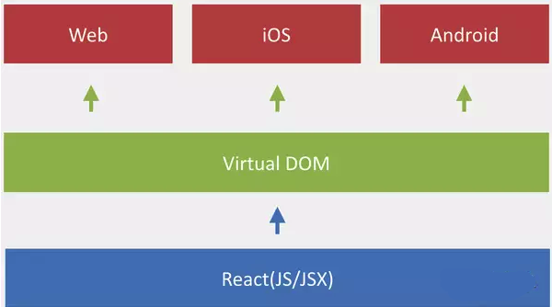

### React Native开发注意事项

* + 1. 目前react native在iOS上仅支持**ios7**以上，Android仅支持**Android4.1**以上版本:

github地址:  https://github.com/facebook/react-native

       官网文档: http://facebook.github.io/react-native/docs/getting-started.html

* + 1. 由于React Native的版本更新速度很快，如果没有深厚的JavaScript基础，建议选择:

**a、功能适中，交互一般，不需要特别多的系统原生支持；**

**b、对于部分复杂的应用，可以考虑原生+React Native混合开发**

### ReactNative安装

**一、环境需求**

**1.1  安装Homebrew**

       Homebrew是OS X的套件(包)管理器，我们可以通过它获取并且安装很多组件

**安装方式:**

      ruby -e "$(curl -fsSL https://raw.githubusercontent.com/Homebrew/install/master/install)"

**1.2  安装npm 和 Node.js**

   Node.js最好安装**4.0**及其以上更高版本，node安装成功后npm自动也就有了，直接下载安装Node.js，网址：https://nodejs.org/en/download/ （资料中已有）。

**1.3  安装WatchMan**

该插件用于监控bug文件和文件变化 ，并且可以触发指定的操作

**安装方式**

      brew install watchman

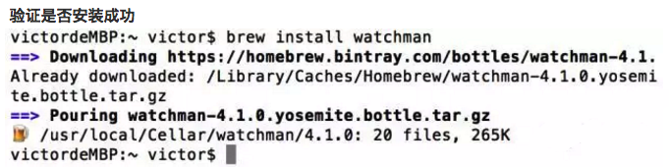

      注意：在Max OS X 10.11（El Capitan)版本中，homebrew在安装软件时可能会碰到/usr/local目录不可写的权限问题。可以使用下面的命令修复：

sudo chown -R `whoami` /usr/local

**1.3  安装Flow**

       flow是一个 JavaScript 的静态类型检查器，建议安装它，以方便找出代码中可能存在的类型错误

安装方式

brew install flow

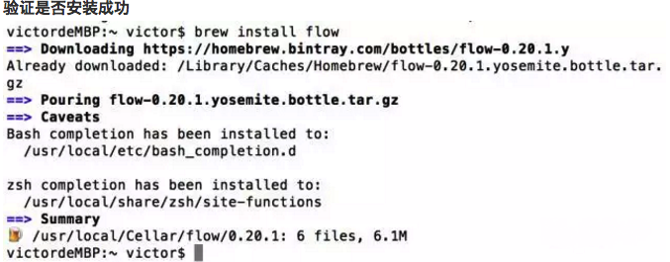

**(注意：如果提示command not found,请加上sudo获得最高权限)**

**二、React Native安装**

**2.1 安装React Native**

        npm install -g react-native-cli

**2.2 安装截图如下:**

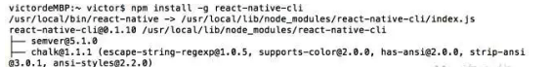

**三、 ios开发环境需求**

Xcode 7 及其以上更高版本

**四、 Android开发环境需求**

**安装最新版的JDK:**

      下载安装地址：http://www.oracle.com/technetwork/java/javase/downloads/jdk8-downloads-2133151.html （资料中已经存放）

      可以安装Android studio省略以下步骤，**建议安装Android studio**。

### ****4.1  安装Genymotion****

       Genymotion是一个第三方模拟器，它比Google官方的模拟器更易设置且性能更好。但是，它只针对个人用户免费。

1）下载并安装Genymotion

      https://www.genymotion.com/

2）打开Genymotion,如果你尚未安装VirtualBox,它有可能会提示你安装

3）创建一个模拟器并启动

4）按下⌘+M可以打开开发者菜单(在安装并启动了React Native应用之后)

**五、 React Native的第一个应用**

**5.1 执行命令,生成一个工程**

     react-native init 项目名称

      注意:由于众所周知的网络原因，需要等待一段时间（具体视网络情况而定）。react-native命令行从npm官方源拖代码时会遇上麻烦，可以将npm仓库源替换为国内镜像：

     npm config set registry https://registry.npm.taobao.org

     npm config set disturl https://npm.taobao.org/dist

**5.2  运行截图**

### 装

## ReactNative开法进阶

## ReactNative IOS UI/GUI开发

## ReactNative 项目实战

## ReactNative 实战拓展

## ReactNative”入门到发疯”结尾